Staff Portal
Library@NPU
คู่มือผู้ดูแลระบบ
ระบบจองพื้นที่บริการ Smart Creative Learning Space

สำนักวิทยบริการ มหาวิทยาลัยนครพนม
เวอร์ชัน 1.0 | มิถุนายน 2569

บทที่ 1 บทนำ

1.1 ภาพรวม Staff Portal
Staff Portal คือส่วนจัดการระบบจองพื้นที่บริการ Smart Creative Learning Space สำหรับเจ้าหน้าที่และผู้ดูแลระบบของสำนักวิทยบริการ ใช้สำหรับ:
- ดูภาพรวมสถิติการจองรายวัน รายเดือน และจำนวนผู้ใช้
- ตรวจสอบตารางการจองรายวันทุกห้องในรูปแบบ Timeline
- ค้นหา ดูรายละเอียด และยกเลิกการจองในกรณีจำเป็น
- กำหนดวันหยุดเพื่อปิดรับการจองอัตโนมัติ
- ปิดห้องชั่วคราวเป็นช่วงเวลา (เช้า/บ่าย/ทั้งวัน)
- ตรวจสอบประวัติและจัดการสิทธิ์ผู้ใช้ LINE
- ติดตามและควบคุมสถานะอุปกรณ์ IoT ทุกห้อง
- จัดการข้อมูลห้องและบัญชีเจ้าหน้าที่ (เฉพาะผู้ดูแลระบบ)

1.2 บทบาทและสิทธิ์ผู้ใช้
ระบบมี 2 บทบาทที่มีสิทธิ์การเข้าถึงต่างกัน:
เมนู / ฟังก์ชัน | เจ้าหน้าที่ | ผู้ดูแลระบบ (Admin)
Dashboard | ✅ | ✅
ตารางรายวัน | ✅ | ✅
รายการจอง | ✅ | ✅
วันหยุด | ✅ | ✅
ปิดห้องชั่วคราว | ✅ | ✅
ผู้ใช้ LINE | ✅ | ✅
IoT Monitor | ✅ | ✅
ปฏิทินการจอง | ✅ | ✅
จัดการห้อง | ❌ | ✅
จัดการเจ้าหน้าที่ | ❌ | ✅

ℹ เมนู 'จัดการห้อง' และ 'เจ้าหน้าที่' จะปรากฏใน Sidebar เฉพาะบัญชีที่มีสิทธิ์ผู้ดูแลระบบ (Admin) เท่านั้น

1.3 วิธีเข้าถึงระบบ
เข้าระบบผ่านเบราว์เซอร์ที่ URL:
https://lib.npu.ac.th/reserv/manage/
รองรับเบราว์เซอร์: Google Chrome, Microsoft Edge, Firefox (รุ่นล่าสุด)
- คอมพิวเตอร์ตั้งโต๊ะ/โน้ตบุ๊ก — ใช้งานได้เต็มประสิทธิภาพ ความละเอียดแนะนำ 1280 px ขึ้นไป
- แท็บเล็ต/มือถือ — รองรับ Responsive แต่แนะนำให้ใช้คอมพิวเตอร์

บทที่ 2 การเข้าและออกจากระบบ

2.1 เข้าสู่ระบบ
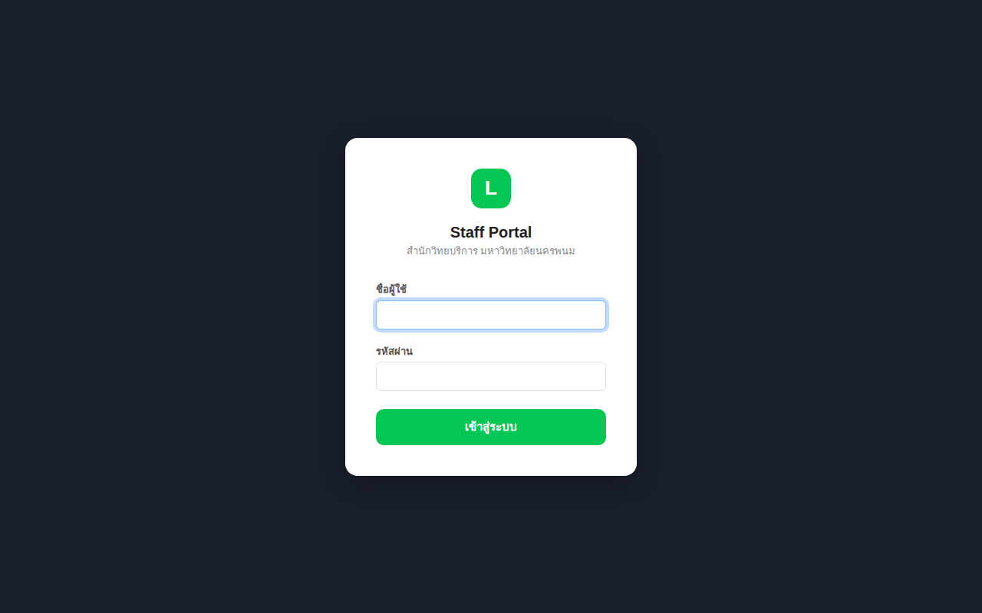
ภาพที่ 2.1 หน้าเข้าสู่ระบบ Staff Portal
- เปิดเบราว์เซอร์แล้วไปที่ https://lib.npu.ac.th/reserv/manage/
- กรอก ชื่อผู้ใช้ (username) ในช่องแรก
- กรอก รหัสผ่าน (password) ในช่องที่สอง
- คลิกปุ่ม "เข้าสู่ระบบ"
หากล็อกอินสำเร็จ ระบบจะพาไปยังหน้า Dashboard โดยอัตโนมัติ
⚠ หากกรอกชื่อผู้ใช้หรือรหัสผ่านผิด จะแสดงข้อความ 'ชื่อผู้ใช้หรือรหัสผ่านไม่ถูกต้อง หรือไม่มีสิทธิ์เข้าใช้' บัญชีที่ไม่ใช่ Staff หรือ Admin จะเข้าระบบนี้ไม่ได้

2.2 โครงสร้างหน้าจอหลัก
เมื่อเข้าสู่ระบบแล้วจะพบส่วนประกอบหลัก 2 ส่วน:
- Sidebar (แถบซ้าย) — เมนูนำทางหลัก พื้นหลังสีเข้ม แสดงชื่อ 'Staff Portal — Library@NPU' และรายการเมนูทั้งหมด เมนูที่กำลังใช้งานจะไฮไลต์ด้วยสีเขียว
- Topbar (แถบบน) — แสดงชื่อหน้าปัจจุบัน ชื่อผู้ใช้ที่ล็อกอินอยู่ และ badge บทบาท (เจ้าหน้าที่ / ผู้ดูแลระบบ)

2.3 ออกจากระบบ
คลิก 'ออกจากระบบ' ที่ด้านล่างของ Sidebar ระบบจะพาไปยังหน้าล็อกอินทันที

บทที่ 3 Dashboard
เข้าถึงโดยคลิก 'Dashboard' ใน Sidebar หรือไปที่ /manage/
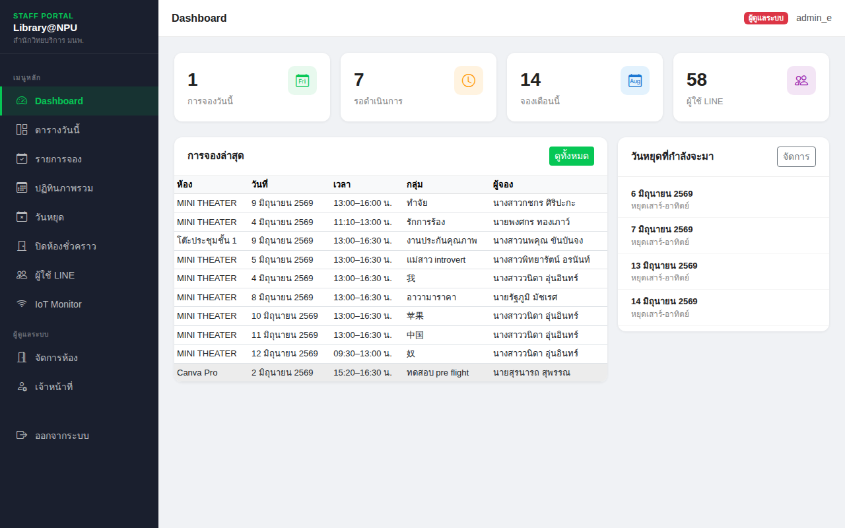
ภาพที่ 3.1 หน้า Dashboard

3.1 การ์ดสถิติ
การ์ด | ความหมาย
การจองวันนี้ | จำนวนการจองสถานะ 'ยืนยันแล้ว' ในวันปัจจุบัน
รอดำเนินการ | จำนวนการจองที่ยืนยันแล้วตั้งแต่วันนี้เป็นต้นไป (upcoming)
จองเดือนนี้ | จำนวนการจองทั้งหมดในเดือนปัจจุบัน
ผู้ใช้ LINE | จำนวนผู้ใช้ที่ลงทะเบียนและเปิดใช้งานอยู่

3.2 ตารางการจองล่าสุด
แสดงการจอง 10 รายการล่าสุดที่มีสถานะ 'ยืนยันแล้ว' คลิก 'ดูทั้งหมด' เพื่อไปหน้ารายการจอง

3.3 วันหยุดที่กำลังจะมา
แสดงวันหยุดที่เปิดใช้งานใน 30 วันข้างหน้า คลิก 'จัดการ' เพื่อไปหน้าจัดการวันหยุด

บทที่ 4 ตารางการจองรายวัน
เข้าถึงโดยคลิก 'ตารางรายวัน' ใน Sidebar | สิทธิ์: เจ้าหน้าที่และผู้ดูแลระบบ
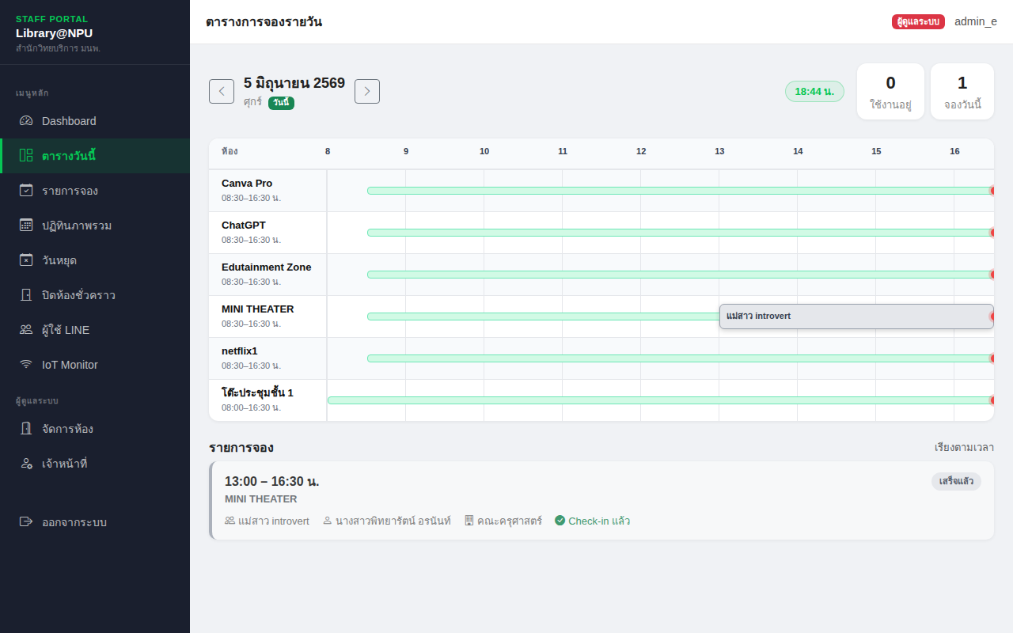
ภาพที่ 4.1 ตารางการจองรายวัน (Daily Schedule)
หน้านี้แสดง Timeline การจองทุกห้องในวันที่เลือก ทำให้เห็นภาพรวมการใช้ห้องพร้อมกันได้ในหน้าเดียว

4.1 การใช้งาน
- คลิกปุ่มลูกศร ◀ ▶ หรือ 'วันนี้' ที่ด้านบนเพื่อสลับดูวันอื่น
- แต่ละแถวแสดงห้องหนึ่งห้อง พร้อม Timeline ช่วงเวลาเปิดบริการ
- บล็อกสีในแถวแสดงการจองที่ยืนยันแล้ว แสดงชื่อกลุ่มและช่วงเวลา
- หากมีการปิดห้องชั่วคราว (RoomClosure) จะแสดงพื้นที่ลายทแยงสีแดง

4.2 สถานะ real-time
สีของบล็อกการจองเปลี่ยนตามสถานะ ณ เวลาปัจจุบัน:
สี | ความหมาย
เทา | การจองในอนาคต (ยังไม่ถึงเวลา)
เขียว | การจองที่กำลังดำเนินอยู่ในขณะนี้
จาง (โปร่งแสง) | การจองที่ผ่านไปแล้ว

บทที่ 5 จัดการรายการจอง
เข้าถึงโดยคลิก 'รายการจอง' ใน Sidebar | สิทธิ์: เจ้าหน้าที่และผู้ดูแลระบบ
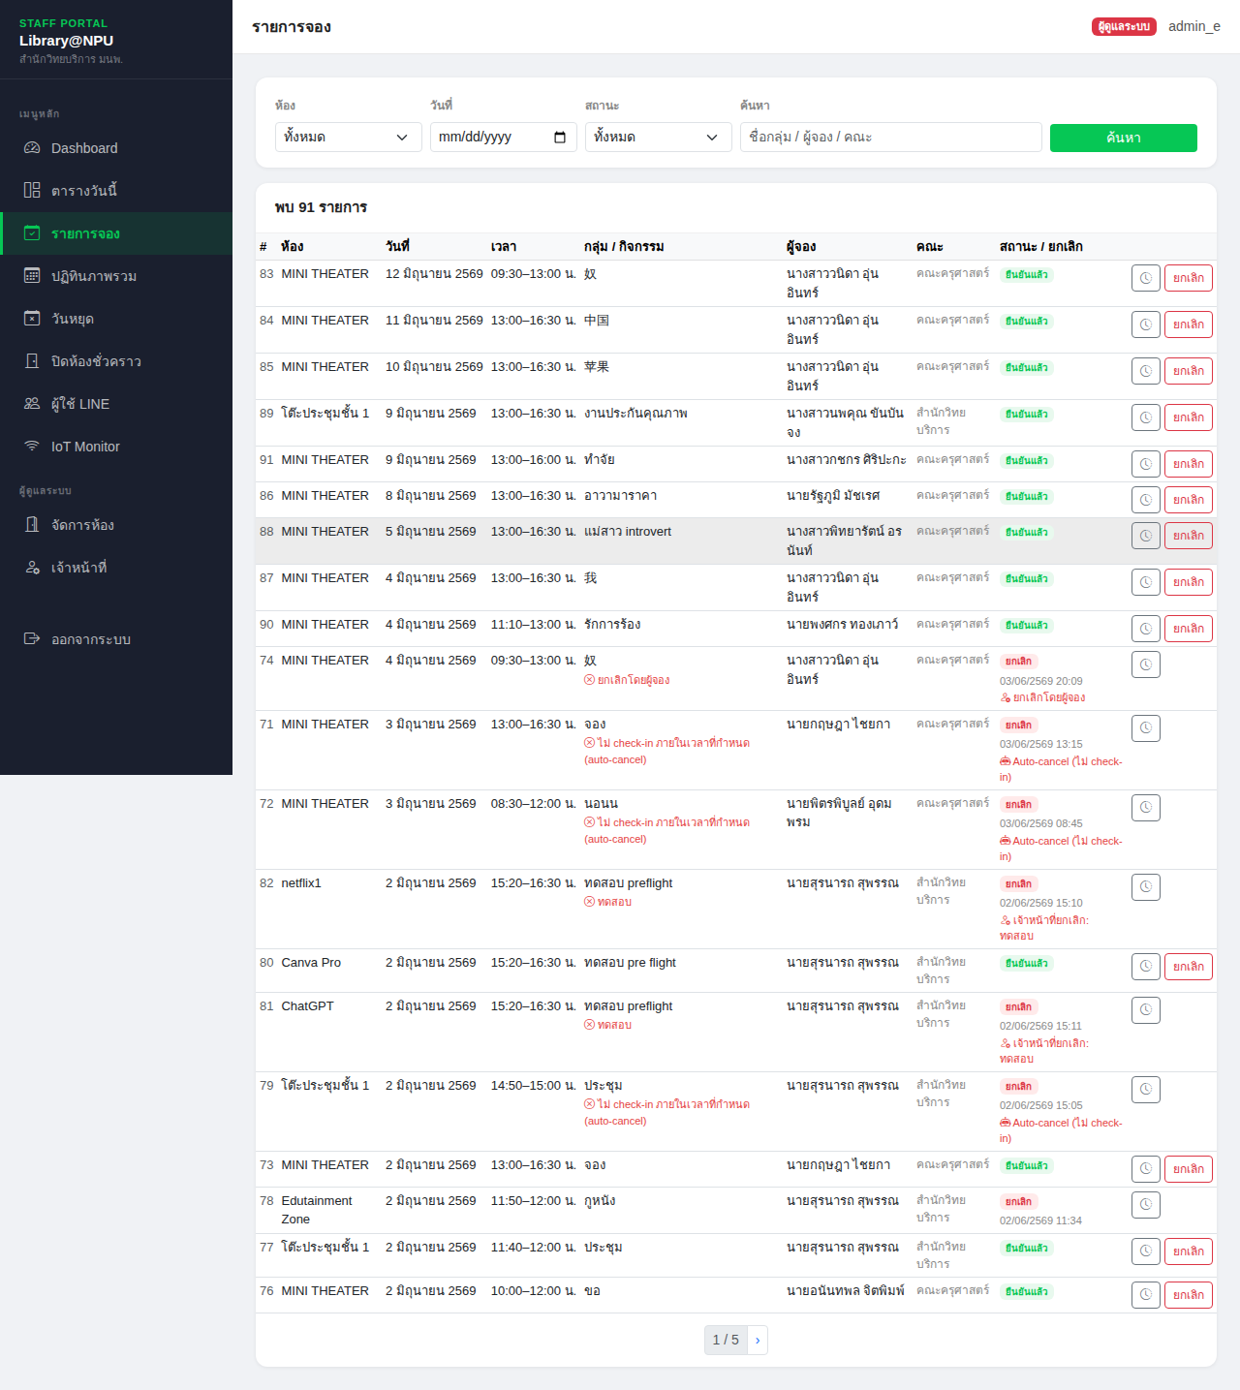
ภาพที่ 5.1 หน้ารายการจอง

5.1 ค้นหาและกรองรายการจอง
แถบกรองด้านบนมี 4 ช่อง:
ช่อง | ใช้สำหรับ
ห้อง | กรองแสดงเฉพาะห้องที่เลือก
วันที่ | กรองตามวันที่จอง
สถานะ | ทั้งหมด / ยืนยันแล้ว / ยกเลิกแล้ว
ค้นหา | พิมพ์ชื่อกลุ่ม, ชื่อผู้จอง หรือรหัส/ชื่อคณะ

- ตั้งค่า filter ที่ต้องการ
- คลิกปุ่ม 'ค้นหา' ระบบแสดงผลพร้อมจำนวนรายการที่พบ
ℹ หากมีข้อมูลเกิน 20 รายการ ระบบแบ่งหน้า (Pagination) กดลูกศรที่ด้านล่างตารางเพื่อเลื่อนหน้า

5.2 ยกเลิกการจอง
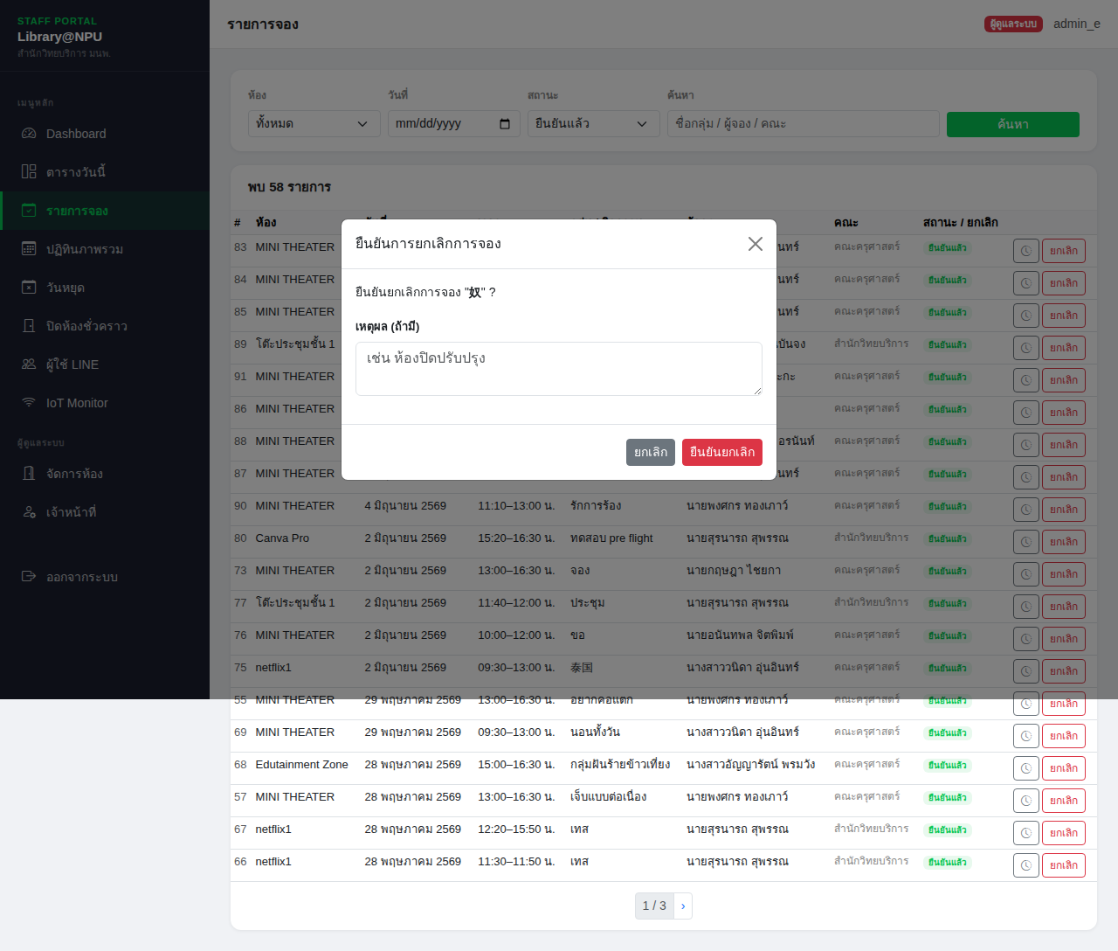
ภาพที่ 5.2 กล่องยืนยันการยกเลิก
- ค้นหาการจองที่ต้องการยกเลิกในตาราง
- คลิกปุ่ม 'ยกเลิก' สีแดงที่ด้านขวาของแถว
- กล่องยืนยัน (Modal) เปิดขึ้น แสดงชื่อกลุ่มที่จะยกเลิก
- กรอกเหตุผลการยกเลิก (ไม่บังคับ แต่แนะนำ เช่น 'ห้องปิดปรับปรุง')
- คลิกปุ่ม 'ยืนยันยกเลิก'
ℹ ระบบส่ง LINE Notification แจ้งผู้จองอัตโนมัติพร้อมเหตุผล (ถ้ากรอก) ทันทีที่ยกเลิก

5.3 ดู Logs การจอง
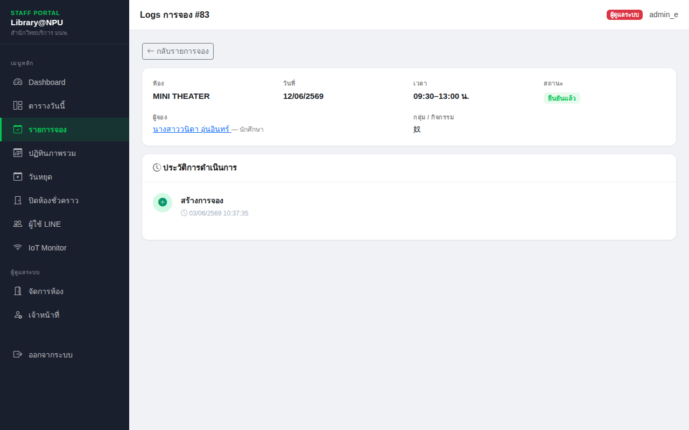
ภาพที่ 5.3 หน้า Logs ประวัติการจอง
- คลิกไอคอนนาฬิกา 🕐 ที่ด้านขวาของแถวการจอง
- หน้า Logs แสดงข้อมูลสรุปการจองและ Timeline ประวัติการดำเนินการทั้งหมด
Action | ความหมาย
created | ผู้ใช้จองสำเร็จ
cancelled | ยกเลิกโดยผู้ใช้หรือเจ้าหน้าที่
checked_in | ผู้ใช้ Check-in เข้าใช้ห้องแล้ว
auto_cancelled | ระบบยกเลิกอัตโนมัติ (ไม่ Check-in)
auto_off | ระบบปิดอุปกรณ์ IoT อัตโนมัติหลังหมดเวลา

5.4 ดูโปรไฟล์ผู้จอง
ในตารางรายการจอง คลิกที่ชื่อผู้จองเพื่อดูข้อมูลส่วนตัวและประวัติการจองทั้งหมด (ดูรายละเอียดในบทที่ 7)

บทที่ 6 จัดการวันหยุด
เข้าถึงโดยคลิก 'วันหยุด' ใน Sidebar | สิทธิ์: เจ้าหน้าที่และผู้ดูแลระบบ
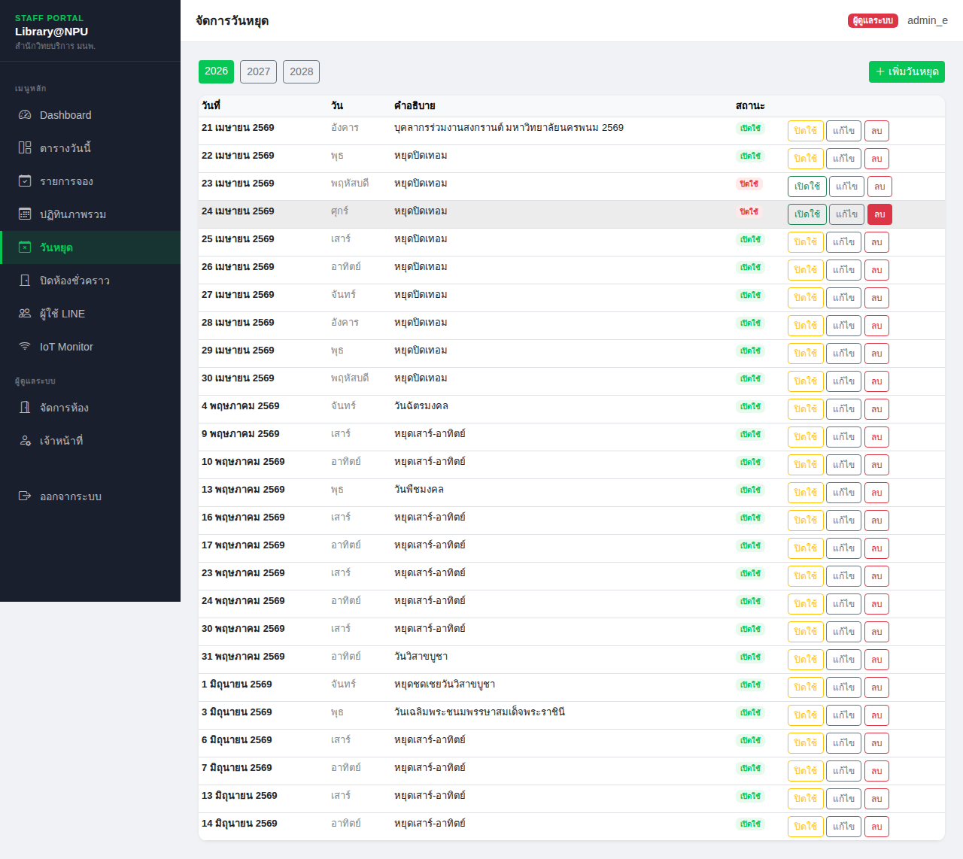
ภาพที่ 6.1 หน้าจัดการวันหยุด
เมื่อกำหนดวันหยุดและเปิดใช้งาน ระบบจะปิดรับการจองวันนั้นอัตโนมัติ ผู้ใช้จะไม่สามารถเลือกวันดังกล่าวในปฏิทินได้

6.1 ดูรายการวันหยุด
- คลิกปุ่มปี (2026 / 2027 / ...) เพื่อสลับดูวันหยุดของแต่ละปี
- แต่ละรายการแสดง: วันที่, คำอธิบาย, สถานะ (เปิดใช้ / ปิดใช้)
- badge สีเขียว = เปิดใช้งาน (ระบบปิดรับจองวันนั้น)
- badge สีแดง = ปิดใช้งาน (รับจองได้ตามปกติ แต่ยังเก็บข้อมูลไว้)

6.2 เพิ่มวันหยุด
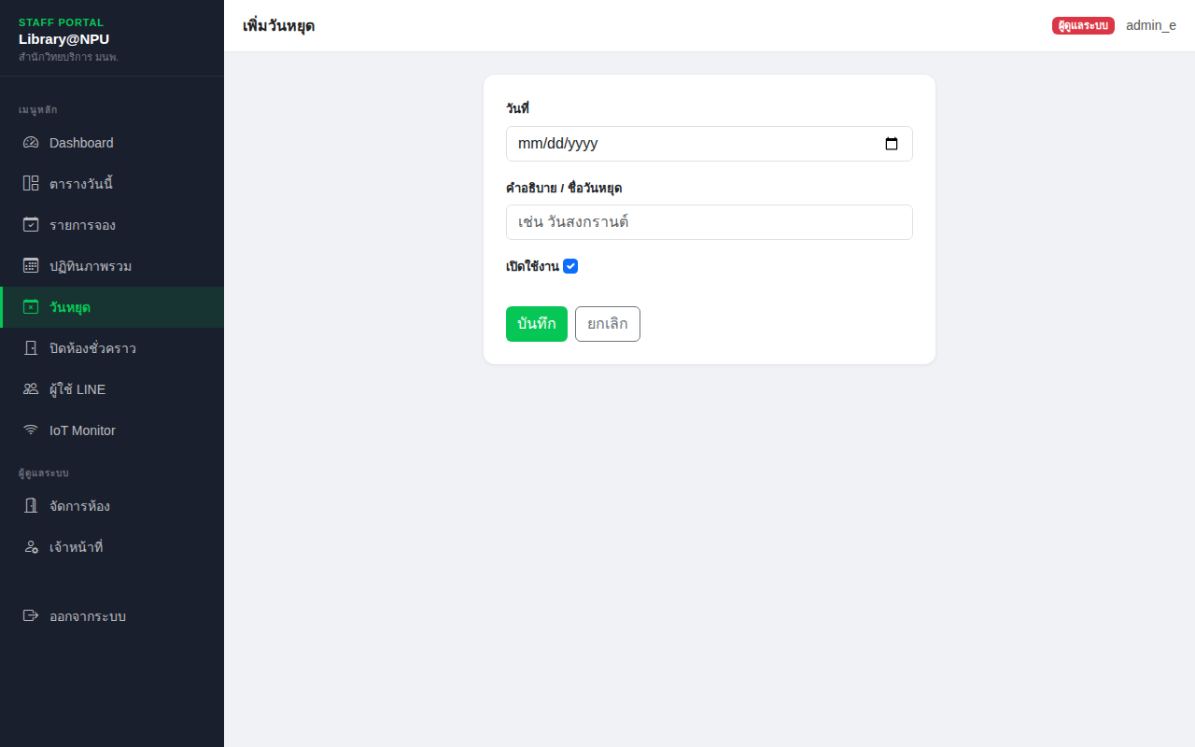
ภาพที่ 6.2 ฟอร์มเพิ่มวันหยุด
- คลิกปุ่ม '+ เพิ่มวันหยุด' มุมบนขวา
- กรอกวันที่จากตัวเลือก Date Picker
- กรอกคำอธิบาย เช่น 'วันแรงงานแห่งชาติ'
- ติ๊ก 'เปิดใช้งาน' ถ้าต้องการปิดรับจองทันที
- คลิกปุ่ม 'บันทึก'

6.3 แก้ไขวันหยุด
- คลิกปุ่ม 'แก้ไข' ที่แถววันหยุดที่ต้องการ → แก้ไขข้อมูล → คลิก 'บันทึก'

6.4 เปิด / ปิดใช้งานวันหยุด
- คลิก 'ปิดใช้' (สีเหลือง) — วันหยุดยังอยู่ในระบบแต่รับจองได้ตามปกติ
- คลิก 'เปิดใช้' (สีเขียว) — วันหยุดกลับมาใช้งาน ระบบปิดรับจองวันนั้นทันที

6.5 ลบวันหยุด
- คลิกปุ่ม 'ลบ' (สีแดง) → กล่องยืนยันเปิดขึ้น → คลิก 'ลบ' เพื่อยืนยัน
⚠ การลบวันหยุดจะนำออกจากระบบถาวร หากต้องการเก็บข้อมูลไว้ แนะนำใช้ 'ปิดใช้' แทน

บทที่ 7 ปิดห้องชั่วคราว (Room Closure)
เข้าถึงโดยคลิก 'ปิดห้องชั่วคราว' ใน Sidebar | สิทธิ์: เจ้าหน้าที่และผู้ดูแลระบบ
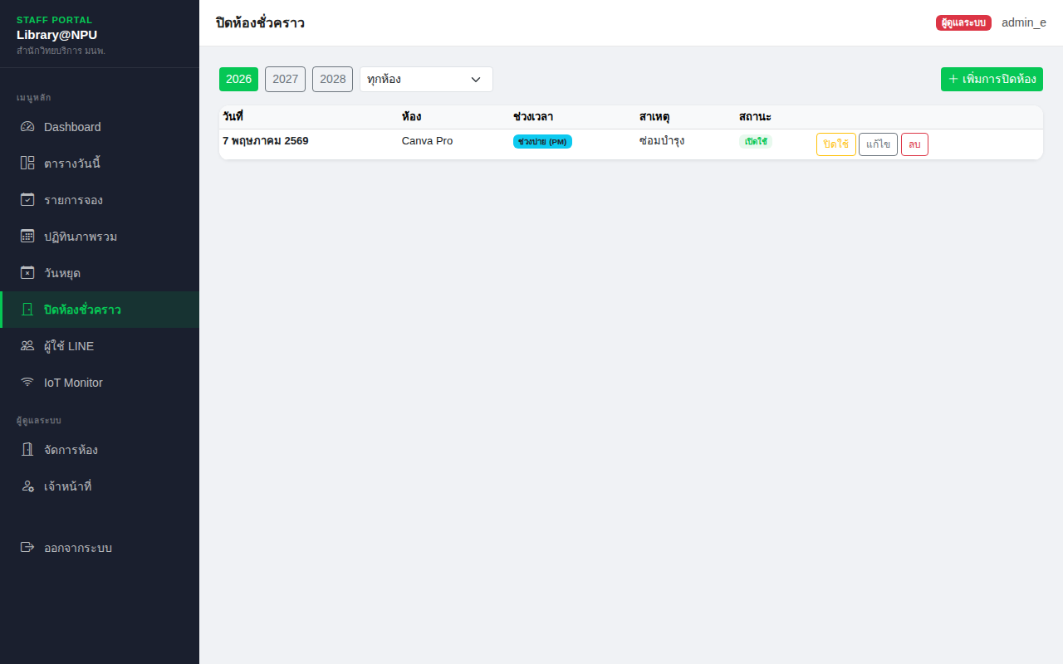
ภาพที่ 7.1 หน้ารายการปิดห้องชั่วคราว
ใช้สำหรับปิดห้องเฉพาะเจาะจง วัน และช่วงเวลา โดยไม่กระทบห้องอื่น เหมาะสำหรับกรณีใช้ห้องจัดกิจกรรมพิเศษ ซ่อมแซม หรือปรับปรุงชั่วคราว

7.1 ความแตกต่างระหว่าง Room Closure กับ วันหยุด
 | Room Closure | วันหยุด
ผลกระทบ | ปิดเฉพาะห้องที่กำหนด | ปิดรับจองทุกห้อง
ช่วงเวลา | ช่วงเช้า / ช่วงบ่าย / ทั้งวัน | ทั้งวัน
เหมาะสำหรับ | กิจกรรมพิเศษ, ซ่อมแซมห้องเดียว | วันหยุดนักขัตฤกษ์, ปิดสำนัก

7.2 เพิ่มการปิดห้องชั่วคราว
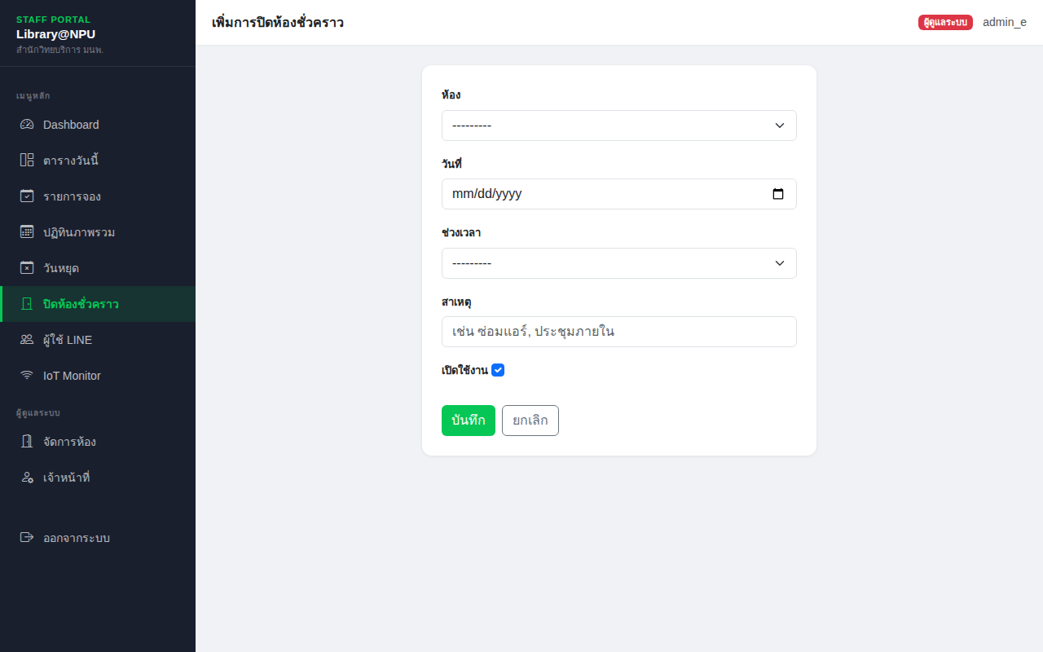
ภาพที่ 7.2 ฟอร์มปิดห้องชั่วคราว
- คลิกปุ่ม '+ เพิ่มการปิดห้อง' มุมบนขวา
- เลือก ห้อง ที่ต้องการปิด
- เลือก วันที่
- เลือก ช่วงเวลา: ช่วงเช้า (AM) / ช่วงบ่าย (PM) / ทั้งวัน
- กรอก สาเหตุ เช่น 'ห้องปรับปรุง' หรือ 'จัดกิจกรรม NPU Open House'
- ติ๊ก 'เปิดใช้งาน' ถ้าต้องการให้มีผลทันที
- คลิก 'บันทึก'
ℹ ช่วงเช้า = ก่อนเที่ยง ช่วงบ่าย = หลังเที่ยง ทั้งวัน = ตลอดวัน

7.3 แก้ไข / เปิด-ปิดใช้งาน / ลบ
- คลิก 'แก้ไข' เพื่อแก้ไขข้อมูล
- คลิก 'ปิดใช้' หรือ 'เปิดใช้' เพื่อสลับสถานะโดยไม่ลบออก
- คลิก 'ลบ' เพื่อลบออกจากระบบถาวร

บทที่ 8 จัดการผู้ใช้ LINE
เข้าถึงโดยคลิก 'ผู้ใช้ LINE' ใน Sidebar | สิทธิ์: เจ้าหน้าที่และผู้ดูแลระบบ
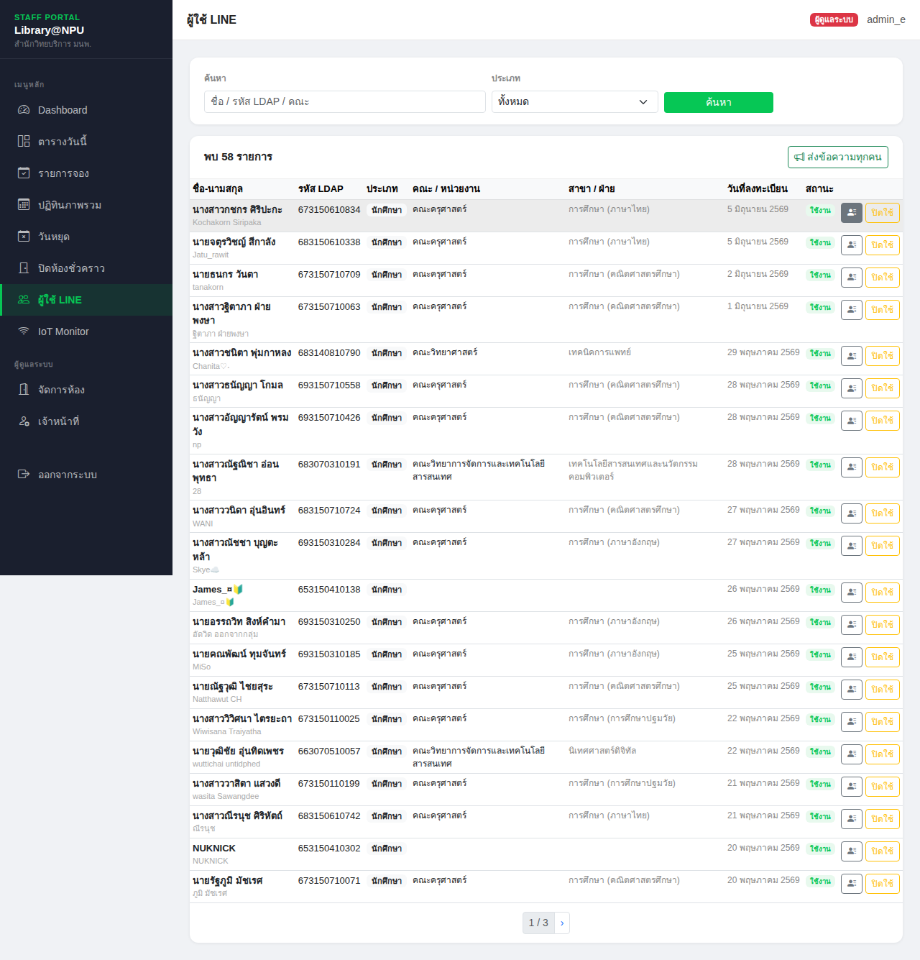
ภาพที่ 8.1 หน้ารายชื่อผู้ใช้ LINE

8.1 ดูรายชื่อผู้ใช้
คอลัมน์ | ความหมาย
ชื่อ-นามสกุล | ชื่อจริงจาก NPU API (บรรทัดล่างคือชื่อ LINE)
รหัส LDAP | รหัสประจำตัวนักศึกษา / บุคลากร
ประเภท | นักศึกษา หรือ บุคลากรภายในมหาวิทยาลัย
คณะ / หน่วยงาน | สังกัดจาก NPU API
สาขา / ฝ่าย | สาขาวิชา (นักศึกษา) หรือฝ่าย (บุคลากร)
วันที่ลงทะเบียน | วันแรกที่ผูกบัญชี LINE กับระบบ
สถานะ | ใช้งาน (เขียว) / ปิดใช้ (แดง)

การค้นหา: กรอกคำค้นในช่อง 'ค้นหา' และ/หรือเลือกประเภทผู้ใช้ แล้วคลิก 'ค้นหา'

8.2 ดูโปรไฟล์และประวัติการจองรายบุคคล
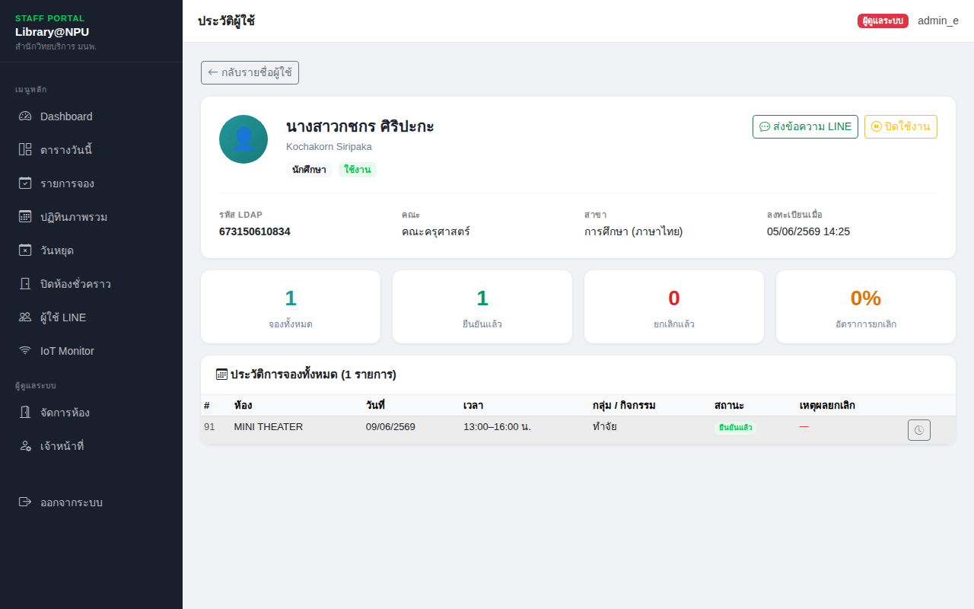
ภาพที่ 8.2 หน้าโปรไฟล์ผู้ใช้รายบุคคล
- คลิกไอคอนรายชื่อ หรือคลิกชื่อผู้ใช้ในตาราง
- หน้าโปรไฟล์แสดงข้อมูล:
- ข้อมูลส่วนตัว — ชื่อ-นามสกุล, ชื่อ LINE, ประเภท, สถานะ, รหัส LDAP, คณะ/หน่วยงาน, สาขา/ฝ่าย, วันที่ลงทะเบียน
- สถิติการจอง — จองทั้งหมด, ยืนยันแล้ว, ยกเลิกแล้ว, อัตราการยกเลิก (%)
- ประวัติการจองทั้งหมด — พร้อมสถานะ เหตุผลยกเลิก และปุ่ม Logs

8.3 เปิด / ปิดใช้งานผู้ใช้
เมื่อปิดใช้งาน ผู้ใช้รายนั้นจะไม่สามารถเข้าใช้ระบบจองได้จนกว่าจะเปิดใช้งานอีกครั้ง
- จากหน้ารายชื่อ — คลิกปุ่ม 'ปิดใช้' (สีเหลือง) หรือ 'เปิดใช้' (สีเขียว) ที่แถวของผู้ใช้นั้น
- จากหน้าโปรไฟล์ — คลิกปุ่ม 'ปิดใช้งาน' หรือ 'เปิดใช้งาน' มุมขวาบน
ℹ แถวของผู้ใช้ที่ปิดใช้งานจะแสดงสีจาง (โปร่งแสง) เพื่อแยกให้เห็นชัดเจน

8.4 ส่ง LINE Message ถึงผู้ใช้รายบุคคล
- คลิกดูโปรไฟล์ผู้ใช้ที่ต้องการส่ง
- เลื่อนลงด้านล่างจะพบกล่อง 'ส่งข้อความ LINE'
- กรอกข้อความในช่องแล้วคลิก 'ส่ง'
⚠ ผู้ใช้ที่ถูกปิดใช้งาน (is_active=False) จะไม่ได้รับข้อความ

8.5 Broadcast ส่งข้อความถึงผู้ใช้ทุกคน
- ในหน้ารายชื่อผู้ใช้ LINE เลื่อนลงด้านล่างสุด
- กรอกข้อความในกล่อง 'Broadcast ถึงผู้ใช้ที่ active ทุกคน'
- คลิกปุ่ม 'Broadcast'
⚠ Broadcast จะส่งถึงเฉพาะผู้ใช้ที่มีสถานะ 'ใช้งาน' เท่านั้น ใช้สำหรับประกาศข่าวสารหรือแจ้งเตือนทั่วไป

บทที่ 9 IoT Monitor
เข้าถึงโดยคลิก 'IoT Monitor' ใน Sidebar | สิทธิ์: เจ้าหน้าที่และผู้ดูแลระบบ
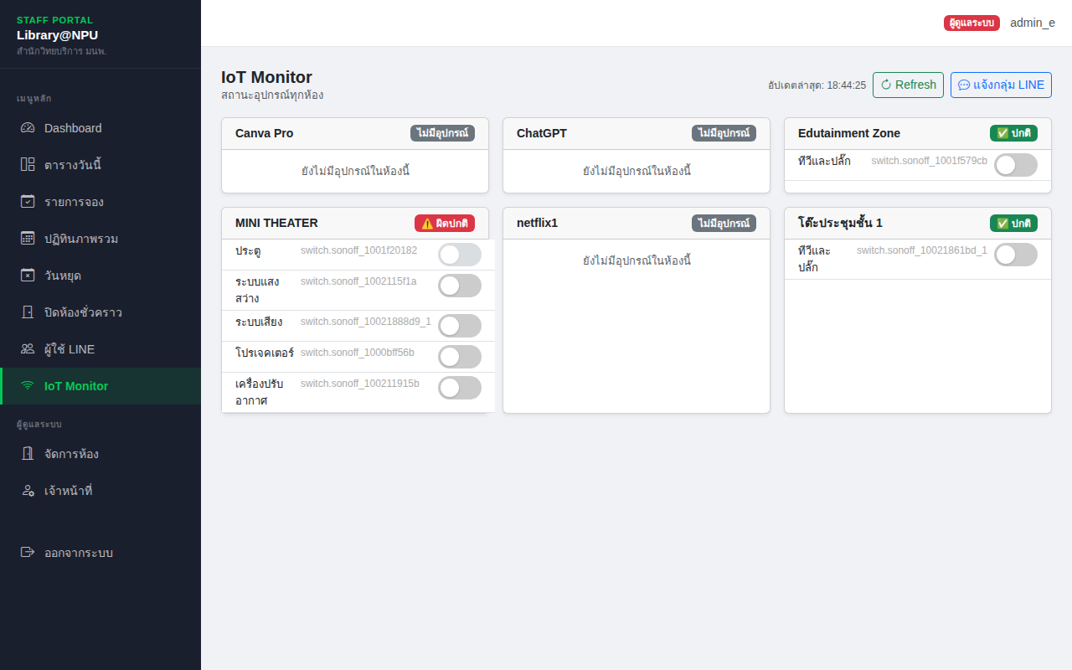
ภาพที่ 9.1 หน้า IoT Monitor
หน้านี้แสดงสถานะอุปกรณ์ IoT (Home Assistant) ทุกห้อง เจ้าหน้าที่สามารถติดตามและควบคุมอุปกรณ์ได้โดยตรง

9.1 การแสดงสถานะ
ไอคอน | สถานะ | ความหมาย
🟢 | Online / on | อุปกรณ์เปิดอยู่
⚫ | Standby / off | อุปกรณ์ปิด (standby)
🔴 | Offline | อุปกรณ์ไม่ตอบสนอง
❓ | Unknown | ไม่สามารถดึงสถานะได้

9.2 Refresh สถานะ
คลิกปุ่ม 'Refresh' เพื่อดึงสถานะอุปกรณ์ทุกตัวใหม่จาก Home Assistant

9.3 ควบคุมอุปกรณ์
- คลิกปุ่ม 'เปิด' หรือ 'ปิด' ที่อยู่ข้างอุปกรณ์ที่ต้องการ
- ระบบส่งคำสั่งไปยัง Home Assistant และอัปเดตสถานะใหม่
⚠ การควบคุมผ่านหน้านี้เป็นการสั่งงาน Home Assistant โดยตรง ไม่เกี่ยวข้องกับสถานะการจอง ใช้สำหรับเจ้าหน้าที่ตรวจสอบและแก้ไขปัญหาเท่านั้น

9.4 ส่งรายงานสถานะ IoT ไปกลุ่ม LINE
- คลิกปุ่ม 'แจ้งสถานะไปกลุ่ม LINE'
- ระบบดึงสถานะอุปกรณ์ทั้งหมด แล้วส่งข้อความสรุปไปยัง LINE Group ที่กำหนดไว้

บทที่ 10 ปฏิทินการจอง
เข้าถึงโดยคลิก 'ปฏิทิน' ใน Sidebar | สิทธิ์: เจ้าหน้าที่และผู้ดูแลระบบ
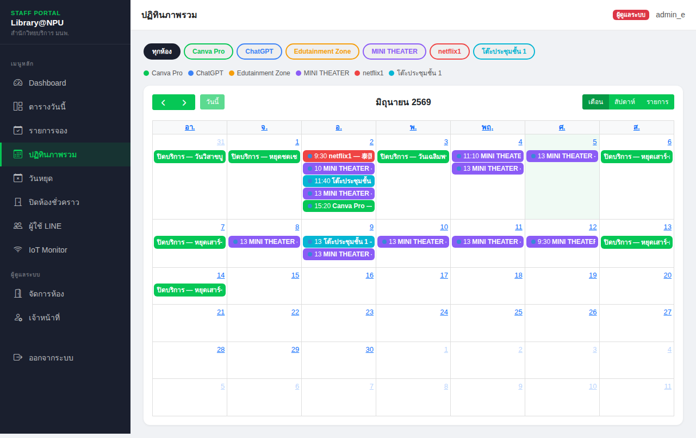
ภาพที่ 10.1 ปฏิทินการจอง
ปฏิทินแสดงการจองทุกรายการในรูปแบบ FullCalendar สามารถกรองตามห้อง สลับมุมมองรายวัน/รายสัปดาห์/รายเดือน และคลิกที่รายการจองเพื่อดูรายละเอียดได้

บทที่ 11 จัดการห้อง
เข้าถึงโดยคลิก 'จัดการห้อง' ใน Sidebar (ส่วน 'ผู้ดูแลระบบ') | สิทธิ์: เฉพาะผู้ดูแลระบบ (Admin)
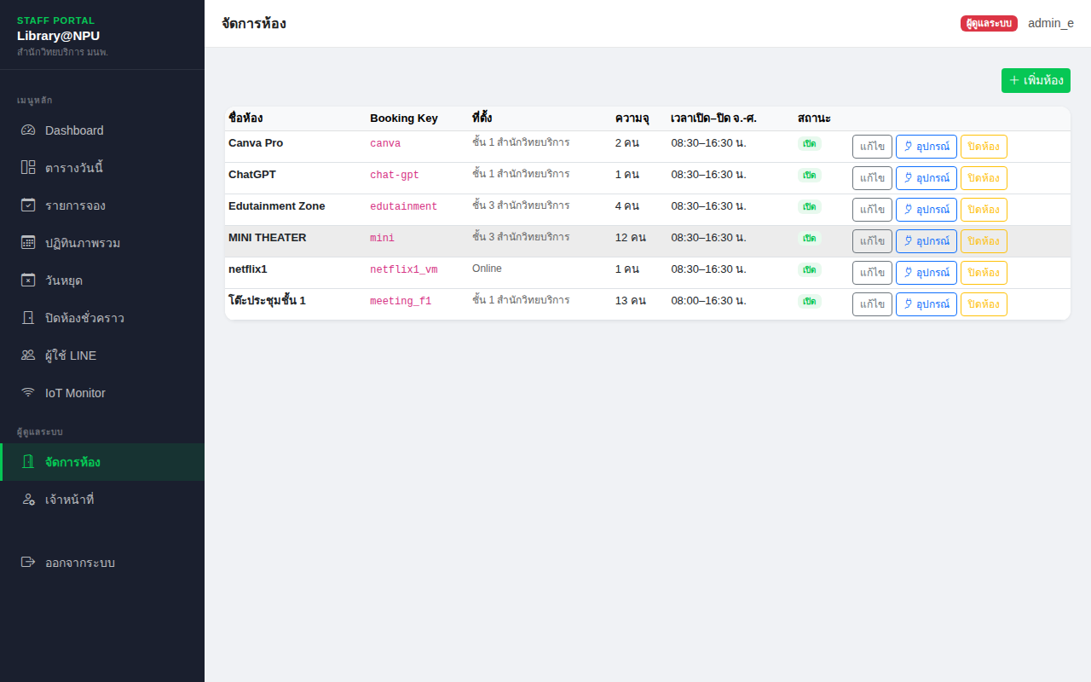
ภาพที่ 11.1 หน้าจัดการห้อง

11.1 ดูรายการห้องทั้งหมด
คอลัมน์ | ความหมาย
ชื่อห้อง | ชื่อเต็มที่แสดงในระบบ
Booking Key | รหัสย่อที่ใช้ใน URL เช่น mini, canva, chat-gpt
ที่ตั้ง | สถานที่ตั้งของห้อง
ความจุ | จำนวนคนสูงสุดที่รับได้
เวลาเปิด–ปิด | ช่วงเวลาวันจันทร์–ศุกร์ที่รับการจอง
สถานะ | เปิด / ปิด

11.2 เพิ่มห้องใหม่
- คลิกปุ่ม '+ เพิ่มห้อง' มุมบนขวา
- กรอกข้อมูลห้อง
- คลิก 'บันทึก'
⚠ Booking Key ต้องเป็นภาษาอังกฤษตัวพิมพ์เล็ก ไม่มีช่องว่าง และไม่ซ้ำกับห้องอื่น เพราะใช้เป็น URL เช่น /booking/?room=mini

11.3 แก้ไขข้อมูลห้อง
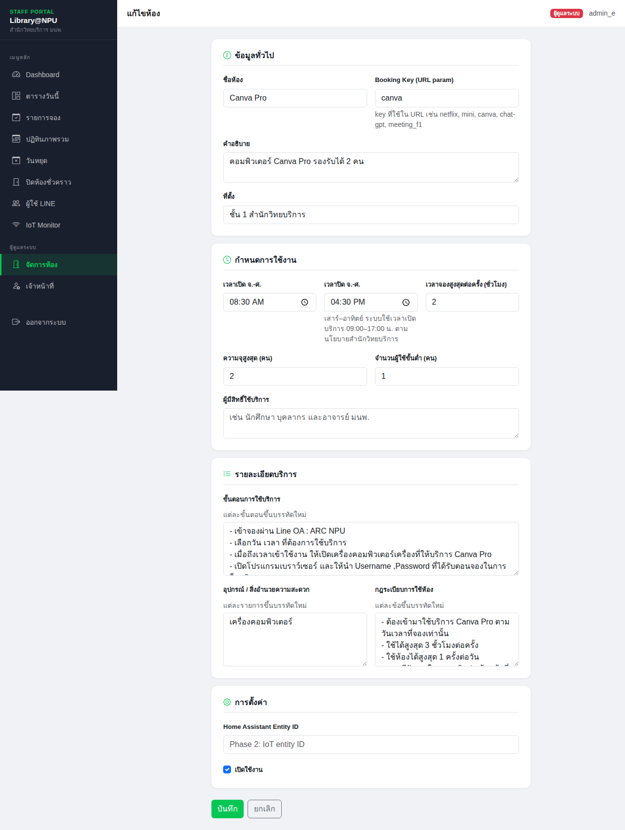
ภาพที่ 11.2 ฟอร์มแก้ไขข้อมูลห้อง
- คลิกปุ่ม 'แก้ไข' ที่แถวห้องที่ต้องการ → แก้ไขข้อมูล → คลิก 'บันทึก'
ฟิลด์ที่สามารถแก้ไขได้:
ฟิลด์ | คำอธิบาย
ชื่อห้อง (name) | ชื่อที่แสดงต่อผู้ใช้
Booking Key | รหัส URL (ไม่ควรเปลี่ยนหลังใช้งานแล้ว)
คำอธิบาย (description) | รายละเอียดห้องที่แสดงในหน้าจอง
ที่ตั้ง (location) | สถานที่ตั้งของห้อง
ความจุ (capacity) | จำนวนคนสูงสุด
จำนวนผู้ใช้ขั้นต่ำ (min_attendees) | จำนวนขั้นต่ำในการจอง
เวลาจองสูงสุด (max_booking_hours) | จำนวนชั่วโมงสูงสุดต่อครั้ง
เวลาเปิด–ปิด | ช่วงเวลาวันจันทร์–ศุกร์
ผู้มีสิทธิ์ใช้บริการ | เช่น นักศึกษา, บุคลากร
อุปกรณ์/สิ่งอำนวยความสะดวก | รายการแต่ละรายการขึ้นบรรทัดใหม่
กฎระเบียบ | รายการแต่ละข้อขึ้นบรรทัดใหม่
ขั้นตอนการใช้บริการ | รายการแต่ละขั้นตอนขึ้นบรรทัดใหม่

11.4 เปิด / ปิดห้อง
- คลิก 'ปิดห้อง' — ห้องจะไม่ปรากฏในหน้าจองของผู้ใช้
- คลิก 'เปิดห้อง' — ห้องกลับมารับการจองได้ตามปกติ

11.5 จัดการอุปกรณ์ IoT ของห้อง
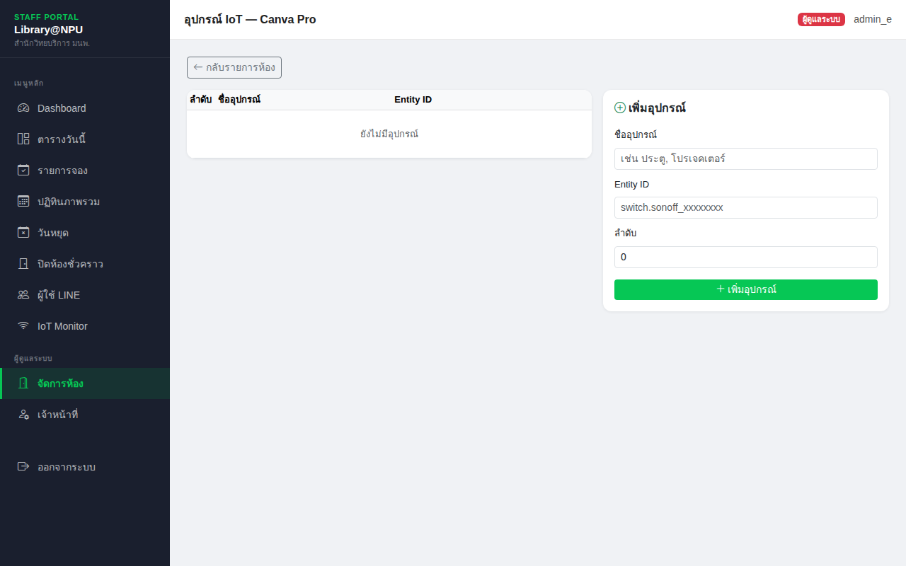
ภาพที่ 11.3 หน้าจัดการอุปกรณ์ IoT ของห้อง
คลิกปุ่ม 'อุปกรณ์' หรือไปที่ /manage/rooms/[id]/devices/ เพื่อจัดการรายการอุปกรณ์ IoT ของห้องนั้น
ฟิลด์ | คำอธิบาย
ชื่ออุปกรณ์ (device_name) | ชื่อที่แสดงในระบบ เช่น 'แอร์ Mini Theater'
Entity ID | รหัสอุปกรณ์ใน Home Assistant เช่น switch.mini_aircon
ลำดับ (order) | ลำดับการแสดงผล (ตัวเลขน้อย = แสดงก่อน)

- กรอกฟิลด์ด้านบนแล้วคลิก 'เพิ่มอุปกรณ์' เพื่อเพิ่มอุปกรณ์ใหม่
- คลิก 'ลบ' ที่อุปกรณ์ที่ต้องการเพื่อลบออก

บทที่ 12 จัดการเจ้าหน้าที่
เข้าถึงโดยคลิก 'เจ้าหน้าที่' ใน Sidebar (ส่วน 'ผู้ดูแลระบบ') | สิทธิ์: เฉพาะผู้ดูแลระบบ (Admin)
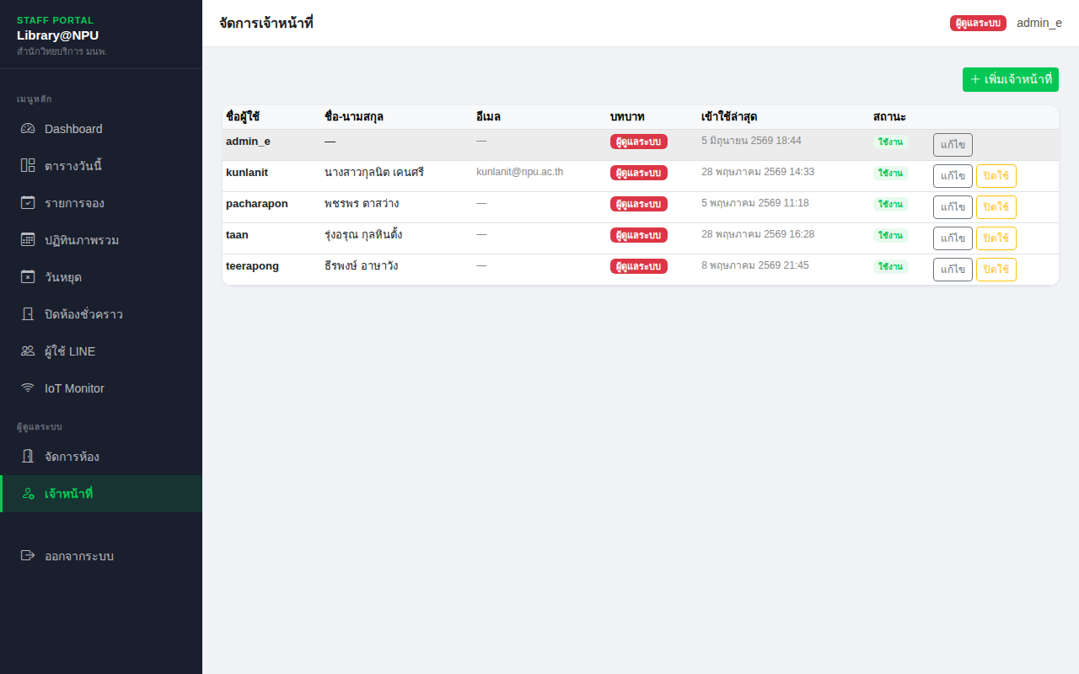
ภาพที่ 12.1 หน้าจัดการเจ้าหน้าที่

12.1 ดูรายชื่อเจ้าหน้าที่
ตารางแสดงบัญชีเจ้าหน้าที่และผู้ดูแลระบบทั้งหมด พร้อม: ชื่อผู้ใช้, ชื่อ-นามสกุล, อีเมล, บทบาท, เวลาเข้าใช้ล่าสุด, สถานะ
badge บทบาท | สิทธิ์
ผู้ดูแลระบบ (สีแดง) | เข้าถึงทุกเมนู รวมถึงจัดการห้องและเจ้าหน้าที่
เจ้าหน้าที่ (สีเทา) | เข้าถึงเมนูหลัก แต่ไม่มีเมนูส่วน Admin

12.2 เพิ่มบัญชีเจ้าหน้าที่
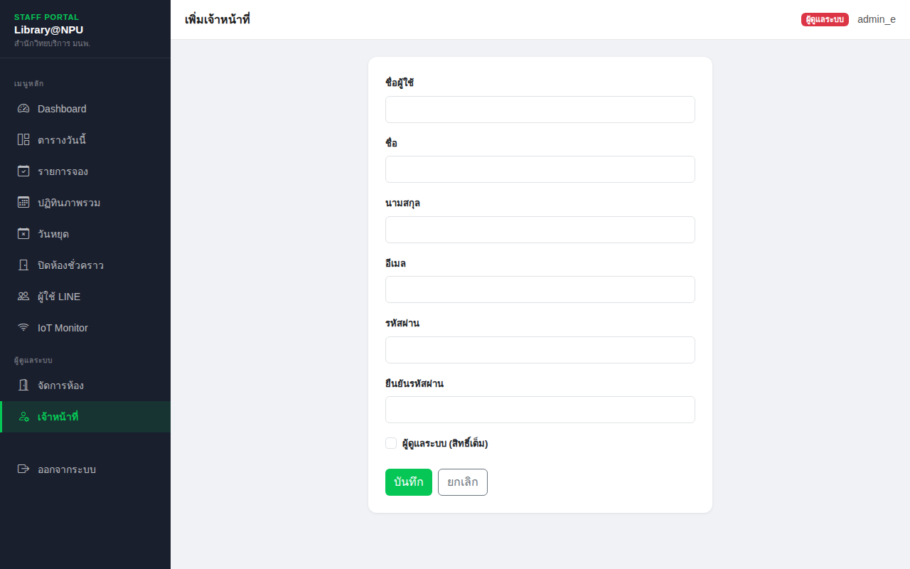
ภาพที่ 12.2 ฟอร์มเพิ่มเจ้าหน้าที่
- คลิกปุ่ม '+ เพิ่มเจ้าหน้าที่'
- กรอกข้อมูล: ชื่อผู้ใช้ (ไม่ซ้ำ), ชื่อ-นามสกุล, อีเมล, รหัสผ่าน, ยืนยันรหัสผ่าน
- ติ๊ก 'บทบาทผู้ดูแลระบบ' ถ้าต้องการสิทธิ์ Admin เต็ม
- คลิก 'บันทึก'
ℹ บัญชีใหม่เป็น Staff (เจ้าหน้าที่) โดยอัตโนมัติ เว้นแต่ติ๊ก 'บทบาทผู้ดูแลระบบ'

12.3 แก้ไขข้อมูล / เปลี่ยนรหัสผ่าน / ปรับสิทธิ์
- คลิกปุ่ม 'แก้ไข' ที่แถวเจ้าหน้าที่ที่ต้องการ
- แก้ไขข้อมูล ชื่อ นามสกุล อีเมล หรือสิทธิ์ (Admin ↔ Staff)
- หากต้องการเปลี่ยนรหัสผ่าน — กรอกรหัสใหม่ในช่อง 'รหัสผ่านใหม่' (ถ้าไม่กรอกจะไม่เปลี่ยน)
- คลิก 'บันทึก'

12.4 เปิด / ปิดใช้งานบัญชี
- คลิก 'ปิดใช้' — บัญชีเข้าสู่ระบบไม่ได้ชั่วคราว
- คลิก 'เปิดใช้' — บัญชีกลับมาใช้งานได้
⚠ ผู้ดูแลระบบไม่สามารถปิดบัญชีของตัวเองได้ ปุ่ม 'ปิดใช้' จะไม่ปรากฏในแถวของบัญชีที่กำลังล็อกอินอยู่

บทที่ 13 คำถามที่พบบ่อย (FAQ)

ลืมรหัสผ่าน ต้องทำอย่างไร?
ระบบไม่มีการรีเซ็ตรหัสผ่านอัตโนมัติ ต้องติดต่อผู้ดูแลระบบ (Admin) เพื่อเปลี่ยนรหัสผ่านผ่านหน้า 'จัดการเจ้าหน้าที่ → แก้ไข'

ผู้ใช้ LINE ถูกปิดใช้งาน จะเปิดอีกครั้งได้อย่างไร?
- ไปที่ ผู้ใช้ LINE → ค้นหาชื่อหรือรหัส LDAP
- คลิกปุ่ม 'เปิดใช้' ที่แถวของผู้ใช้นั้น

ต้องการปิดห้องทั้งสำนักในวันพิเศษ ต้องทำอย่างไร?
ไปที่ วันหยุด → เพิ่มวันที่นั้น → ติ๊ก 'เปิดใช้งาน' → บันทึก
วันนั้นจะถูกปิดรับจองทุกห้องโดยอัตโนมัติ

ต้องการปิดเฉพาะห้องใดห้องหนึ่งชั่วคราว ต้องทำอย่างไร?
ใช้เมนู 'ปิดห้องชั่วคราว' → เพิ่มรายการ → เลือกห้อง, วันที่, ช่วงเวลา → บันทึก
จะปิดเฉพาะห้องนั้นโดยไม่กระทบห้องอื่น

เพิ่มวันหยุดแล้วแต่ผู้ใช้ยังเลือกวันนั้นได้อยู่?
ตรวจสอบว่าสถานะของวันหยุดนั้นเป็น 'เปิดใช้' หรือไม่ ถ้าเป็น 'ปิดใช้' ระบบยังรับการจองได้ คลิก 'เปิดใช้' เพื่อเปิดใช้งานวันหยุดนั้น

ต้องการดูว่าห้องไหนจองเยอะที่สุด?
ไปที่ รายการจอง → กรองสถานะ = ยืนยันแล้ว → เลือกห้องทีละห้องแล้วดูจำนวนรายการที่พบ

มีการจองซ้อนกัน (Conflict) จะรู้ได้อย่างไร?
ระบบตรวจสอบและป้องกันการจองซ้อนกันอัตโนมัติ ผู้ใช้จะไม่สามารถจองช่วงเวลาที่ถูกจองแล้วได้ เจ้าหน้าที่ไม่ต้องตรวจสอบด้วยตนเอง

อุปกรณ์ IoT แสดงสถานะ Offline จะแก้อย่างไร?
- ตรวจสอบสถานะเครือข่ายของ Home Assistant
- ตรวจสอบว่าอุปกรณ์ยังเชื่อมต่อ WiFi / Z-Wave อยู่
- คลิก Refresh เพื่อดึงสถานะใหม่หลังแก้ปัญหาเครือข่าย
- หากยังไม่ปกติ ให้ติดต่อผู้ดูแล Home Assistant โดยตรง

ภาคผนวก ก — ข้อมูลห้องบริการทั้ง 5 ห้อง
ชื่อห้อง | Booking Key | ที่ตั้ง | ความจุ | เวลาเปิด–ปิด (จ–ศ)
Mini Theater | mini | ชั้น 1 อาคารบรรณสาร | 30 คน | 08:30–16:30
Edutainment Room | edutainment | ชั้น 1 อาคารบรรณสาร | - | 08:30–16:30
Canva Studio | canva | ชั้น 2 อาคารบรรณสาร | - | 08:30–16:30
ChatGPT Room | chat-gpt | ชั้น 2 อาคารบรรณสาร | - | 08:30–16:30
Meeting Room F1 | meeting_f1 | ชั้น 1 อาคารบรรณสาร | - | 08:30–16:30

ℹ เสาร์–อาทิตย์: 09:00–17:00 น. (ควบคุมจาก booking/service_hours.py ไม่ใช่ค่าในฐานข้อมูล)

ภาคผนวก ข — การแจ้งเตือน LINE อัตโนมัติ
เหตุการณ์ | ผู้รับ | เนื้อหา
จองสำเร็จ | ผู้จอง | ชื่อห้อง, วันที่, เวลา, ชื่อกลุ่ม
แจ้งเตือนก่อนเริ่ม 15 นาที | ผู้จอง | เตือนว่าใกล้ถึงเวลาเริ่ม
แจ้งเตือนก่อนหมด 10 นาที | ผู้จอง | เตือนว่าใกล้หมดเวลา
ยกเลิกโดยผู้ใช้ | ผู้จอง | แจ้งการยกเลิกพร้อมเหตุผล
ยกเลิกโดยเจ้าหน้าที่ | ผู้จอง | แจ้งการยกเลิกพร้อมเหตุผล (ถ้ากรอก)
ปิดอุปกรณ์อัตโนมัติ | ผู้จอง | แจ้งว่าระบบปิดอุปกรณ์ให้แล้ว

ℹ เจ้าหน้าที่ไม่ต้องแจ้งผู้จองด้วยตนเอง ระบบจัดการแจ้งเตือนให้อัตโนมัติทุกครั้ง

ภาคผนวก ค — URL อ้างอิงสำหรับเจ้าหน้าที่
หน้า | URL
Staff Portal | https://lib.npu.ac.th/reserv/manage/
Dashboard | https://lib.npu.ac.th/reserv/manage/
ตารางรายวัน | https://lib.npu.ac.th/reserv/manage/daily/
รายการจอง | https://lib.npu.ac.th/reserv/manage/bookings/
วันหยุด | https://lib.npu.ac.th/reserv/manage/holidays/
ปิดห้องชั่วคราว | https://lib.npu.ac.th/reserv/manage/closures/
ผู้ใช้ LINE | https://lib.npu.ac.th/reserv/manage/line-users/
IoT Monitor | https://lib.npu.ac.th/reserv/manage/iot-monitor/
ปฏิทิน | https://lib.npu.ac.th/reserv/manage/calendar/
จัดการห้อง (Admin) | https://lib.npu.ac.th/reserv/manage/rooms/
จัดการเจ้าหน้าที่ (Admin) | https://lib.npu.ac.th/reserv/manage/staff/

คู่มือนี้จัดทำโดยนายสุรนารถ สุพรรณ
สำนักวิทยบริการ มหาวิทยาลัยนครพนม
Smart Creative Learning Space | เวอร์ชัน 1.0 | มิถุนายน 2569

